Работа территориально обособленных структурных подразделений ГАУ АО «МФЦ»

В целях и повышения доступности предоставления государственных и муниципальных услуг по принципу «одного окна» в ряде отделений ГАУ АО «МФЦ» организовано выездное обслуживание заявителей.
Согласно утвержденной распоряжением Губернатора Архангельской области схемы размещения МФЦ и территориально обособленных структурных подразделений (ТОСП) МФЦ на территории Архангельской области по установленным графикам организована работа 89 ТОСП.
Основная задача территориально обособленного структурного подразделения - предоставить гражданам возможность получать государственные и муниципальные услуги по принципу «одного окна» непосредственно в данном поселении, не выезжая в районный центр.
Работники многофункционального центра, осуществляющие выездную работу, используют одинаковые методы и средства при приеме заявителей, но поскольку Архангельская область имеет большую площадь, то и организация предоставления государственных и муниципальных услуг в разных районах области имеет свои особенности.
В абсолютном большинстве случаев работа ТОСП организована на базе помещений администраций муниципальных образований. Главы поселений и специалисты администраций оказывают помощь при организации выездной работы: выделены хорошие рабочие места, по возможности предоставляется высокоскоростной интернет. Работники отделений размещают на информационных стендах графики работы МФЦ, а также актуальную информацию о порядке предоставления услуг. Прием заявителей осуществляется еженедельно согласно установленному графику выездов.

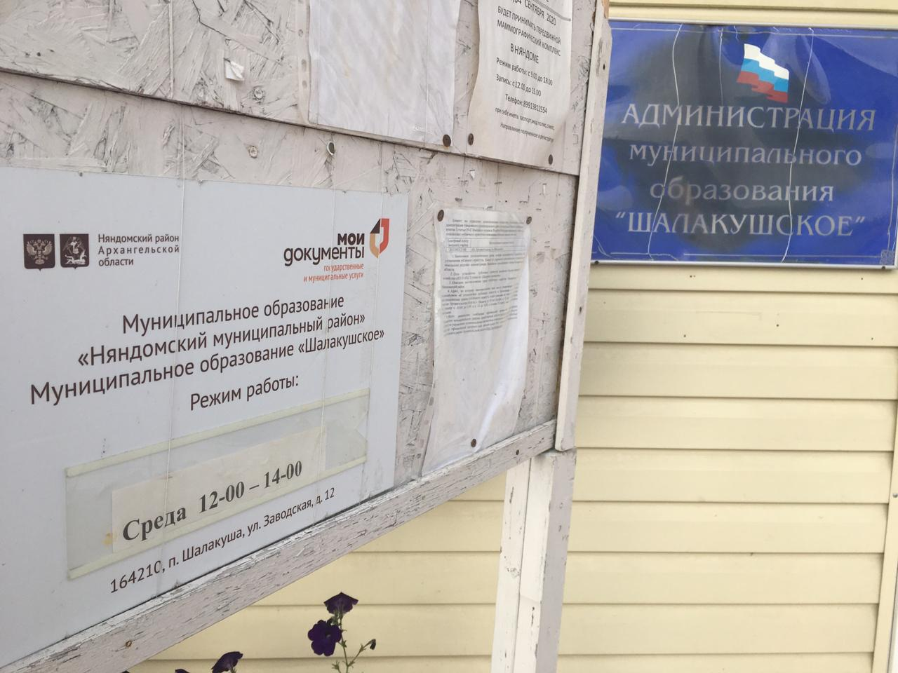
ТОСП отделения ГАУ АО «МФЦ» по Няндомскому району

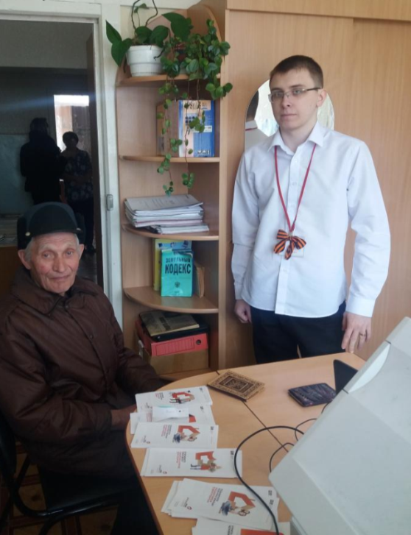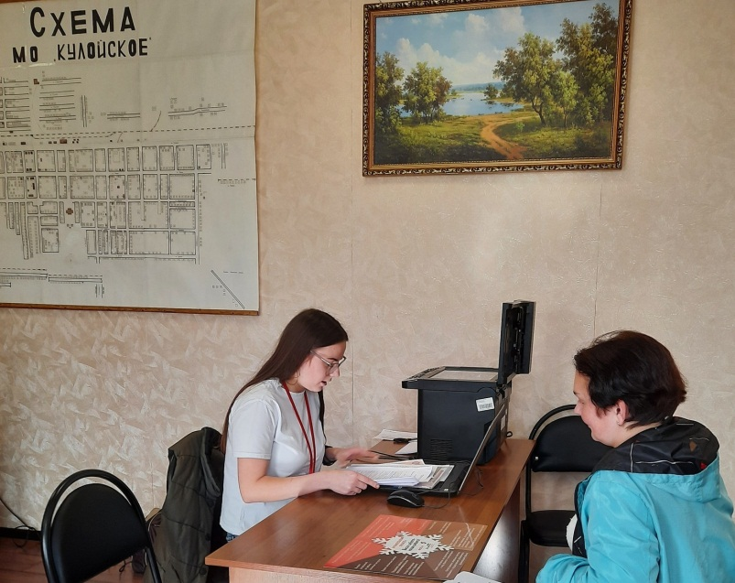
ТОСП отделения ГАУ АО «МФЦ» по Вельскому району

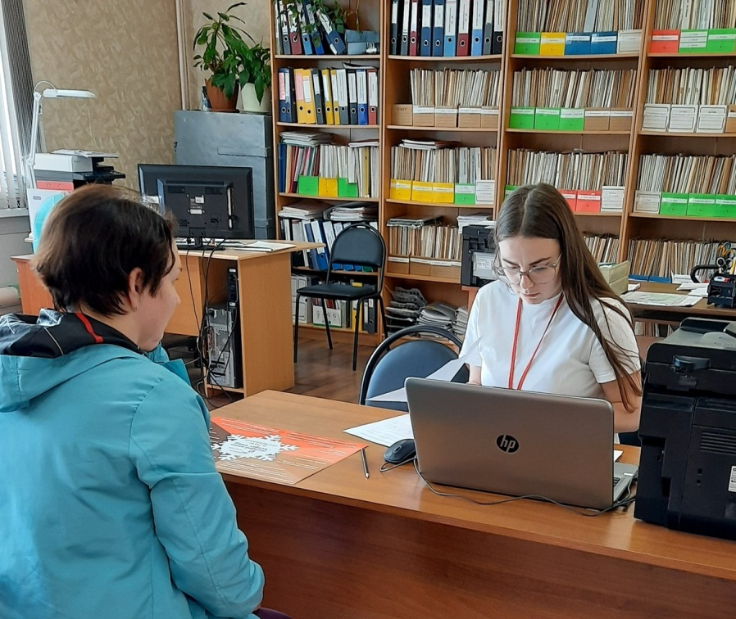
ТОСП отделения ГАУ АО «МФЦ» по Вельскому району

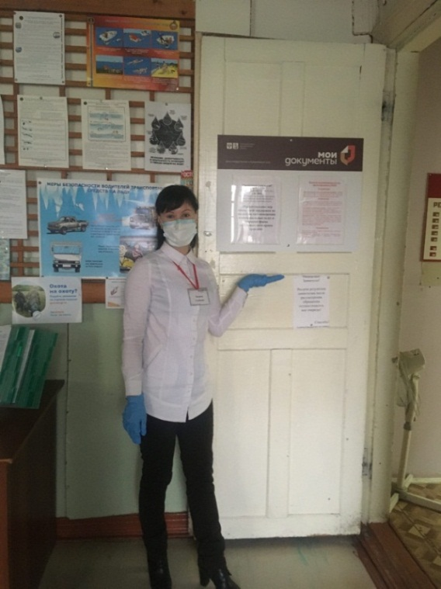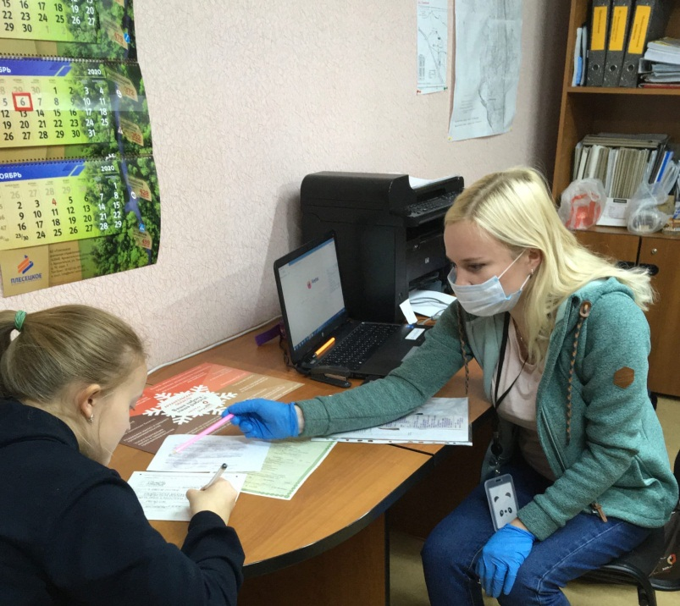
ТОСП отделения ГАУ АО «МФЦ» по Плесецкому району

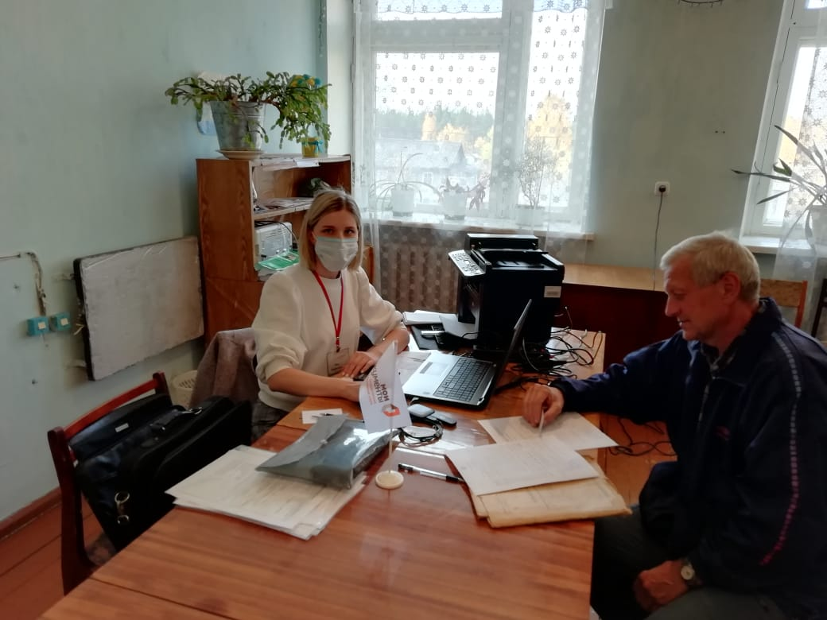
ТОСП отделения ГАУ АО «МФЦ» по Устьянскому району

Большое значение имеет расстояние между населенными пунктами, в некоторых районах работникам отделений МФЦ приходится проезжать по 180 км в одну сторону, чтоб попасть на рабочее место и осуществить прием заявителей, зачастую путь проходит по лесной гравийной дороге, где нет даже мобильной связи.

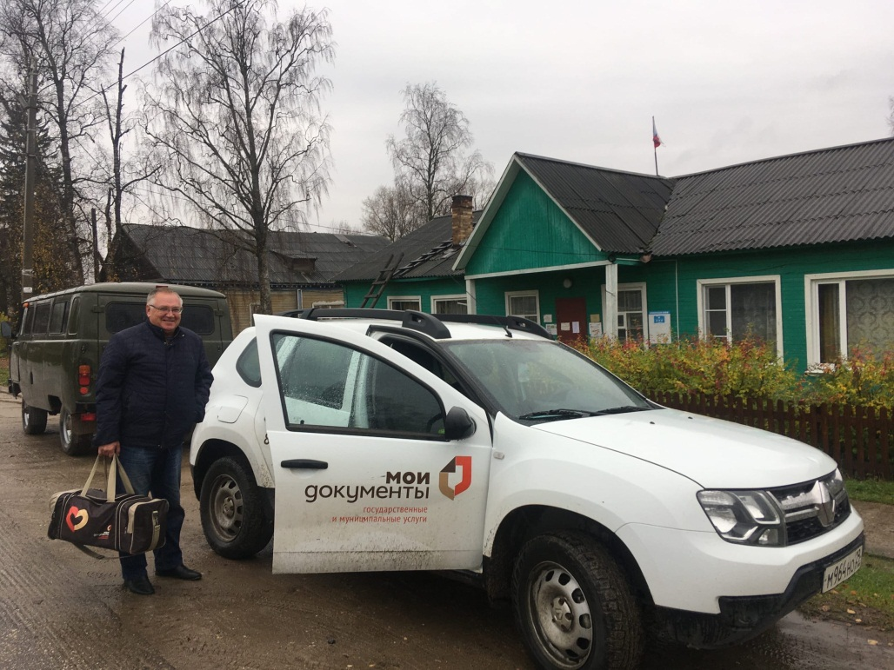
ТОСП отделения ГАУ АО «МФЦ» по Плесецкому району

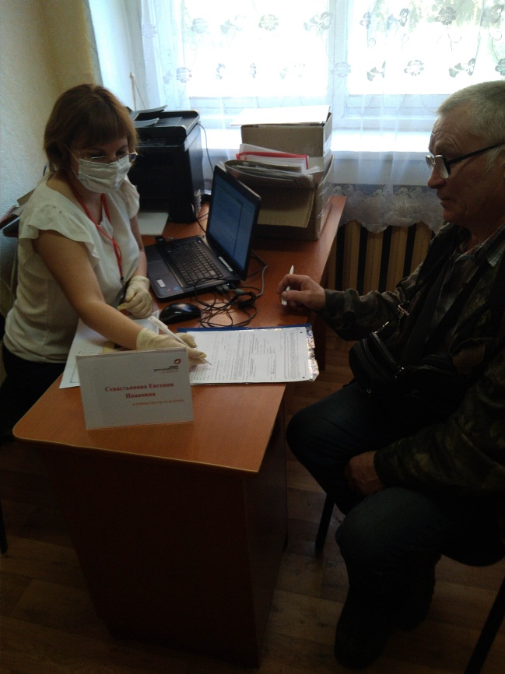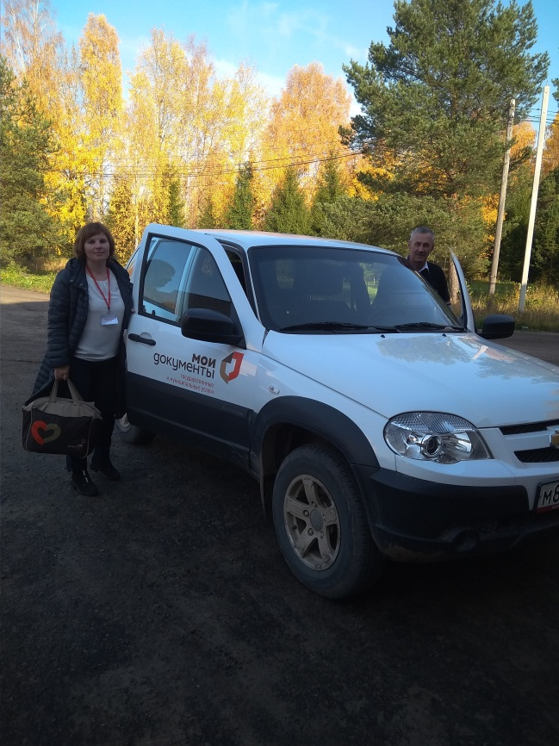
ТОСП отделения ГАУ АО «МФЦ» по Верхнетоемскому району

Часть удаленных рабочих мест - «заречные» и для того, чтобы до них добраться, необходимо пользоваться услугами паромных переправ через реки, а где-то с корректировкой времени в зависимости от расписания теплоходов.

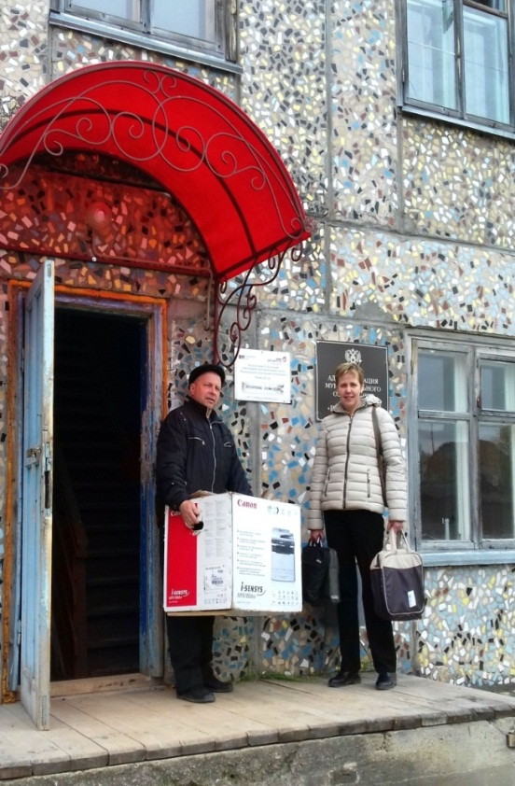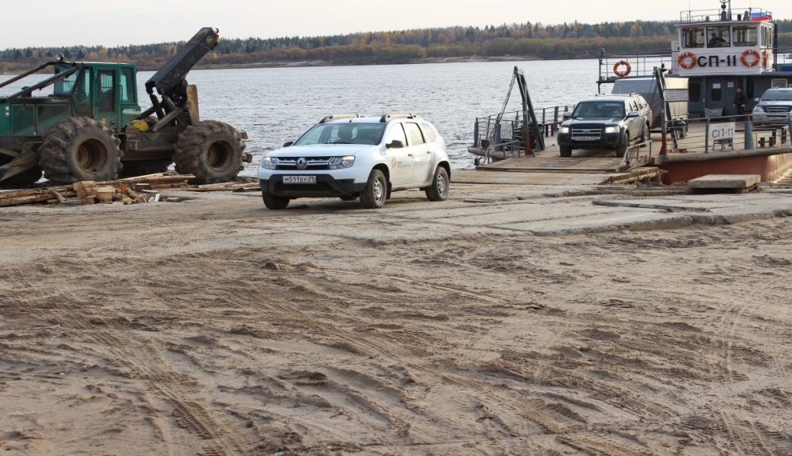
ТОСП отделения ГАУ АО «МФЦ» по Виноградовскому району

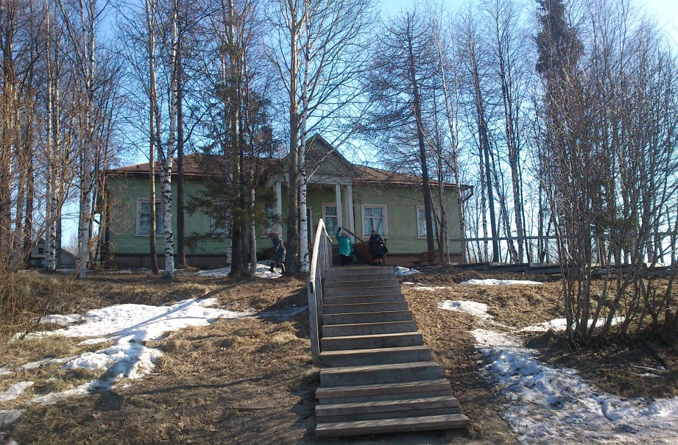
ТОСП отделения ГАУ АО «МФЦ» по Мезенскому району

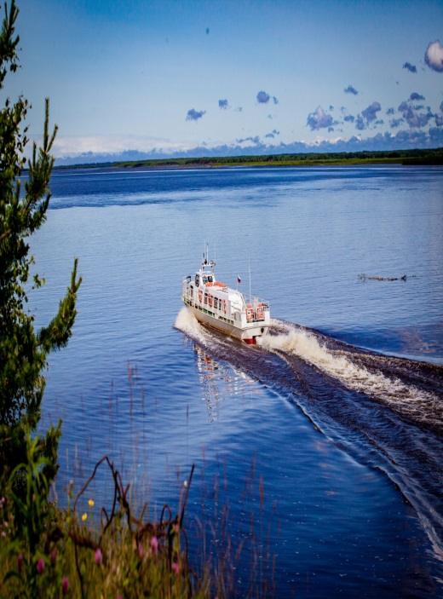
ТОСП отделения ГАУ АО «МФЦ» по Мезенскому району

Работа территориально обособленных структурных подразделений в посёлках области очень востребована. Причин много: отсутствие транспортной логистики, влияние погодных условий. Людям пожилого возраста и молодым родителям выехать из посёлка до районного центра сложнее. А в ТОСП физическим и юридическим лицам предоставляется спектр наиболее социально значимых услуг федеральных и региональных органов исполнительной власти, органов местного самоуправления.
Граждане обращаются за получением услуг разной направленности – это услуги, связанные с получением ИНН, СНИЛС, оформлением недвижимости, осуществлением регистрационного учета по месту жительства и по месту пребывания; оформление различных видов выплат и пособий; предоставление компенсации расходов на оплату стоимости проезда к месту отдыха и многие другие.

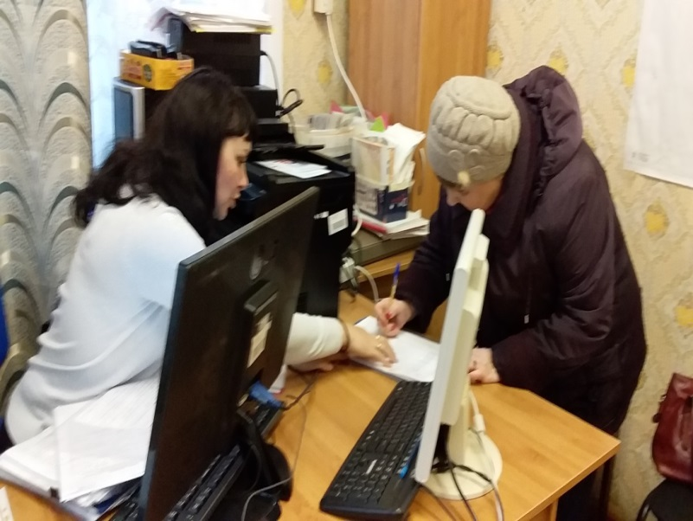
ТОСП отделения ГАУ АО «МФЦ» по Мезенскому району

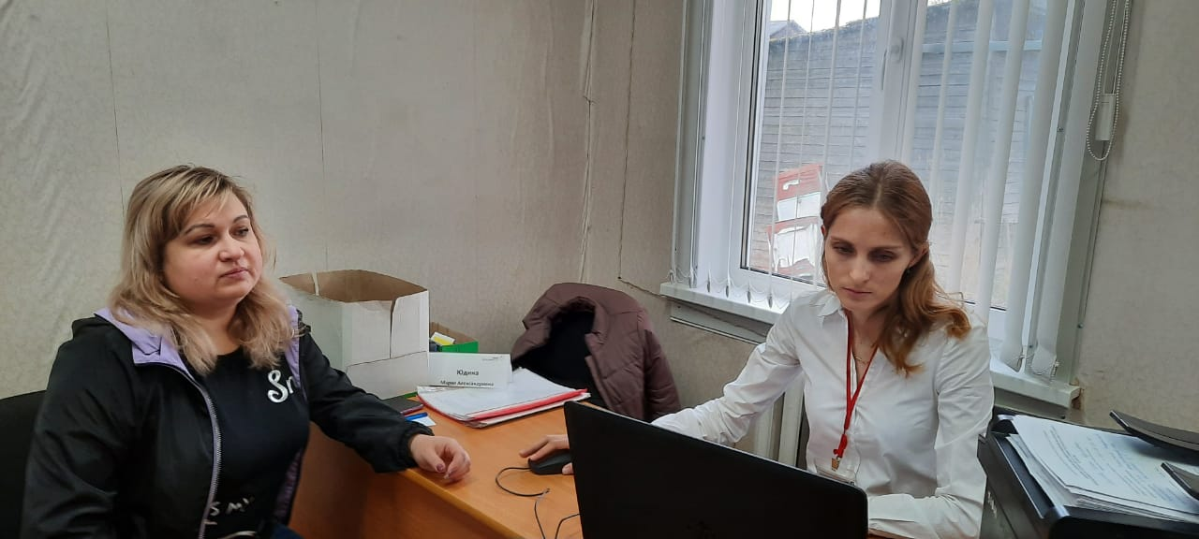
ТОСП отделения ГАУ АО «МФЦ» по Коношскому району

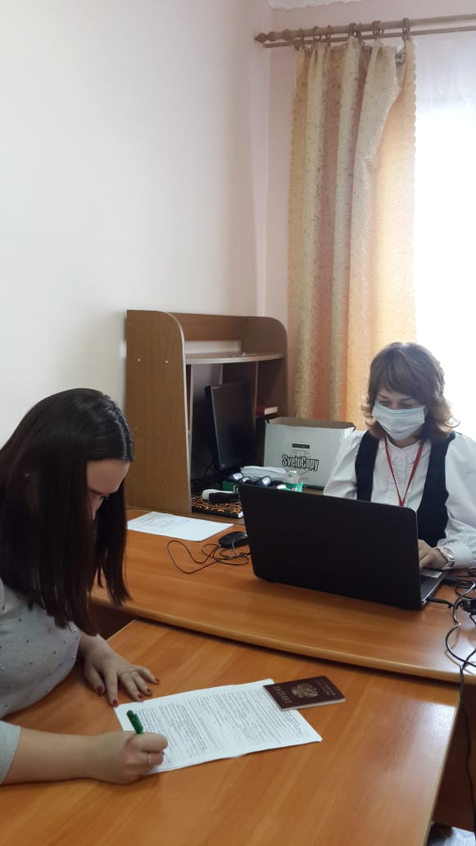
ТОСП отделения ГАУ АО «МФЦ» по Коношскому району

Организация работы в ТОСП значима для каждой из сторон: граждане экономят свой бюджет и время при оформлении документов, специалисты МФЦ обеспечивают более комфортное обслуживание заявителям, а администрации муниципальных образований получают партнера в обеспечении доступности государственных и муниципальных услуг, предоставляемых по принципу «одного окна».

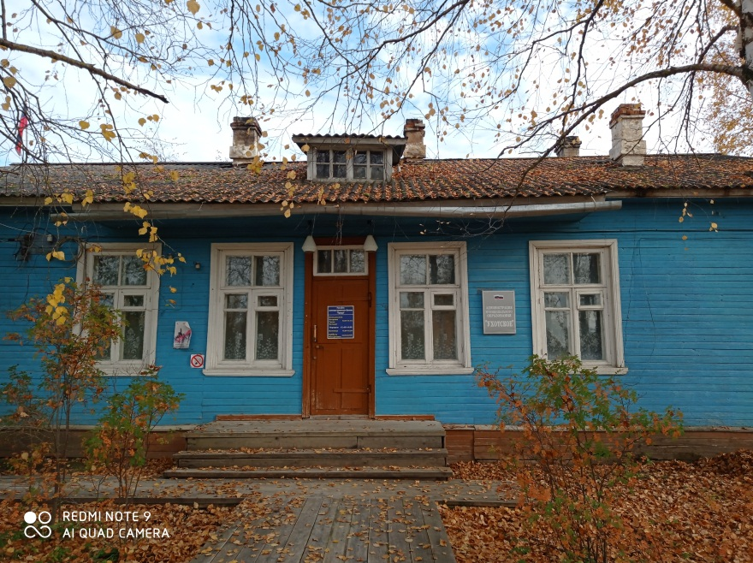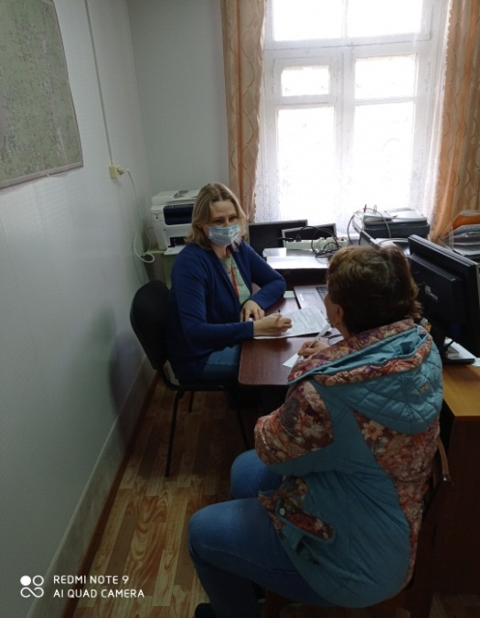
ТОСП отделения ГАУ АО «МФЦ» по Каргопольскому району

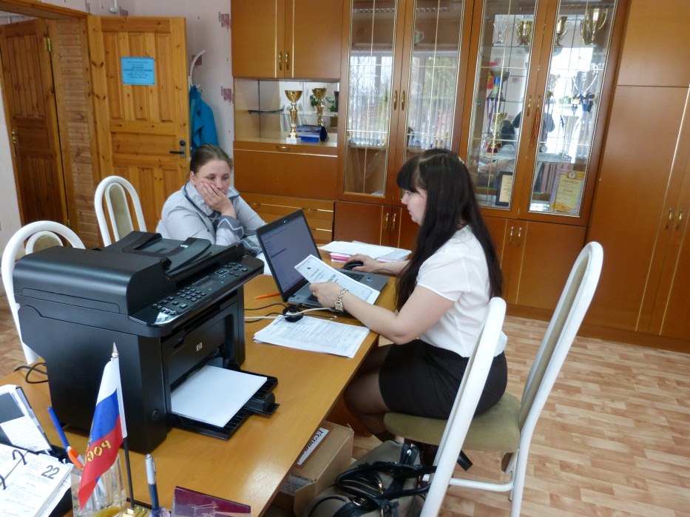
ТОСП отделения ГАУ АО «МФЦ» по Вилегодскому району

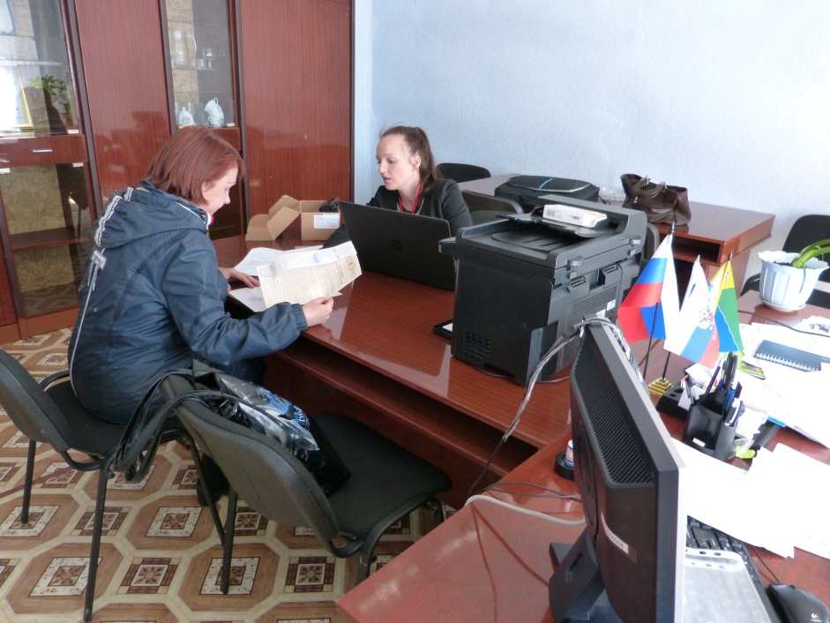
ТОСП отделения ГАУ АО «МФЦ» по Вилегодскому району

Выездная работа является одним из самых сложных моментов деятельности отделений МФЦ. Работая вдалеке от районного центра, в труднодоступных населенных пунктах, специалистам офисов «Мои документы» нередко приходится сталкиваться с нестандартными ситуациями. В такие моменты наглядно проявляются профессиональные качества работника МФЦ: универсальность, компетентность и умение найти общий язык с заявителем.
Вопросы, связанные с организацией предоставления государственных и муниципальных услуг в рамках осуществления выездной работы, являются одними из самых актуальных в ходе проведения совещаний и «круглых» столов. Все отделения, осуществляющие выездную работу, заинтересованы в том, чтобы со стороны населения не было нареканий, а принятые пакеты документов были доставлены в соответствующие органы власти в установленные сроки.

